 | 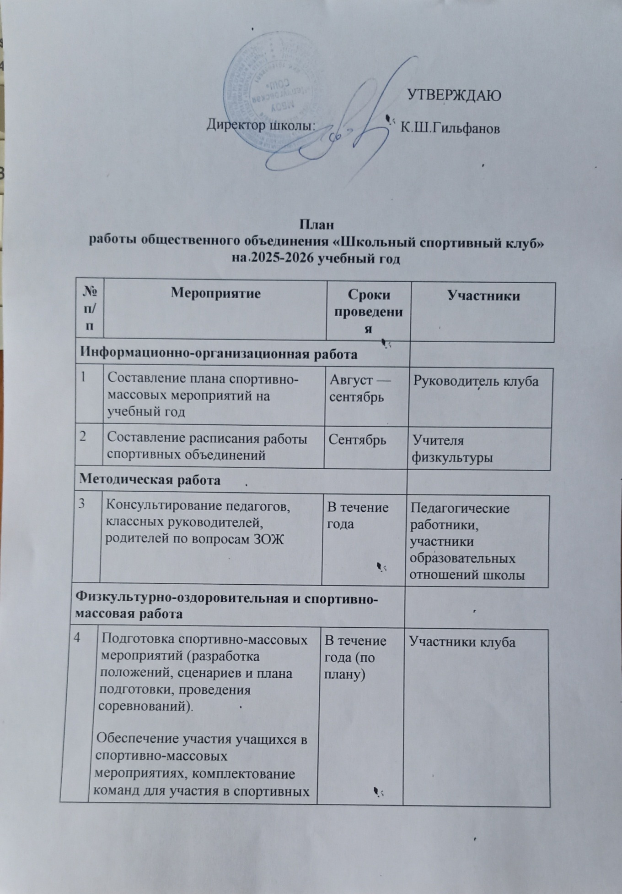
4 |  | Проведение соревнований.  Анализ, подведение итогов
5 |  | День здоровья.  Внутришкольные соревнования по мини-футболу.  олимпиады по физической культуре (школьный этап).  олимпиады по физической культуре (муниципальный этап).  КЭС-БАСКЕТ.  Первенство школы по волейболу 7-11 классы.  Первенство школы по пионерболу 4-5 классы.  «Весёлые старты» 1-4 классы.  Спортивный праздник «Вперед мальчишки» 1-4классы, «Самый сильный» 5-11классы.  Спортивный праздник «Папа, мама, я – спортивная семья».  Фестиваль ГТО | В течение года (по плану) | 1-11-е классы
6 |  | Информационно-просветительская кампания «Здоровье-путь к успеху»:  — спортивная викторина;  — конкурс рисунков, плакатов, буклетов, соц. роликов, презентаций | Апрель – июнь | 1-11-е классы
7 |  | Классные часы по вопросам ЗОЖ | 1 раз в месяц | 1-11-е классы  Классные руководители
Научно-исследовательская работа
9 |  | Разработка проектов, исследовательских материалов и участие в научно-практических конференциях, фестивалях, конкурсах физкультурно-спортивной направленности | В течение года (по плану) | Участники клуба
Партнерство
10 |  | Поиск организаций для оформления сетевого взаимодействия | В течение года | Руководитель клуба
11 |  | Участие в методических объединениях педагогов на уровне района  Участие в семинарах, круглых столах и других формах обмена опытом. | В течение года (по плану) | Руководитель клуба  Работники школы

